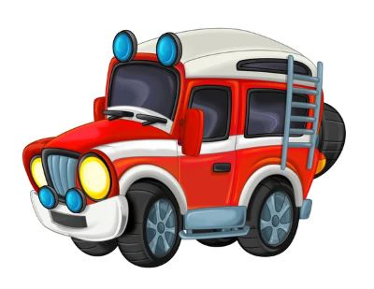
ŽELEZNÝ HASIČ JUNIOR
PRO DĚTI OD 2 DO 15LET

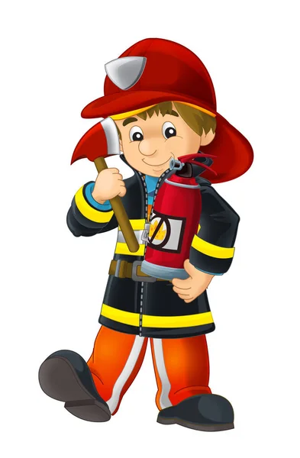

Kde - JAVORNÍK DOLNÍ PARK
1.7.2023 9.00 hod
Propozice a přihlášky na :
WWW.SDHJAVORNIK.HASICOVO.CZ
FB : Železný Hasič Javorník

Akci pořádá SDH Javorník

